нМИНОБРНАУКИ РОССИИ

Федеральное государственное бюджетное образовательное учреждение высшего образования

НИЖЕГОРОДСКИЙ ГОСУДАРСТВЕННЫЙ ТЕХНИЧЕСКИЙ

УНИВЕРСИТЕТ им. Р.Е.АЛЕКСЕЕВА

Институт радиоэлектроники и информационных технологий

Кафедра прикладной математики и информатики

_______ **«Реализация пошаговых блок-схем алгоритмов»**_____

(наименование темы проекта или работы)

ПОЯСНИТЕЛЬНАЯ ЗАПИСКА

ОТЧЕТ по лабораторной работе

(курсовому проекту, ОТЧЕТ по лабораторной работе)

по дисциплине

__________Основы информатики______________

(наименование дисциплины)

РУКОВОДИТЕЛЬ:

________________ _ Степаненко М.А._

(подпись) (фамилия, и.,о.)

СТУДЕНТ:

________________ _Трифонов И.В.__

(подпись) (фамилия, и.,о.)

____22-ПМ-2________

(шифр группы)

Работа защищена «___» ____________

С оценкой ________________________

**Задание к выполнению лабораторной работы № 2**

**«Реализация пошаговых блок-схем алгоритмов»**

**Вариант 22**

Задание на лабораторную работу:

1 ) Построить максимально подробную блок-схему алгоритма “Заменить в заданном слове все буквы «о» пробелами”.

Цель работы:

Освоение приемов работы с блок-схемами алгоритмов.

Ход работы:

1. Вводим переменные счётчики a, i = 0.

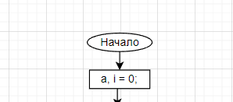

1. Вводим строку с символом “#” на конце.

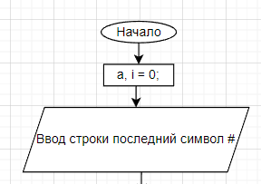

1. Пишем вспомогательный алгоритм, который поможет нам определить длину строки.

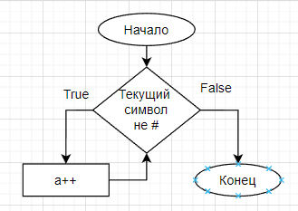Работает он очень просто, пока символ не будет равен “#”, счётчик “a” будет возрастать на единицу.

1. Вызываем вспомогательный алгоритм и приравниваем “x” к “a”.

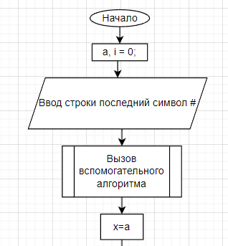

1. Создадим условие, в котором скажем, что если i неравно x, то создаём новое условие, где проверяем уже Итый элемент на равенство символу “o”. Если i = x, то выводим строку.

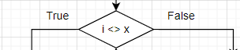

Если True:

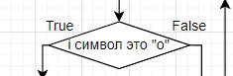

Если False:

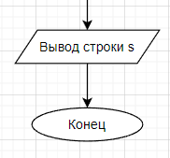

1. Разберём вот это условие. Если символ равняется “o”, то мы заменяем его на пробел и затем увеличиваем i на единицу. Если условие не выполняется, то чтобы начать проверять следующий символ нужно увеличить i на единицу.



Целый блок выглядит вот так. Потом мы возвращаемся в самое первое условие, где i <> x и продолжаем пока оно не станет неверным.

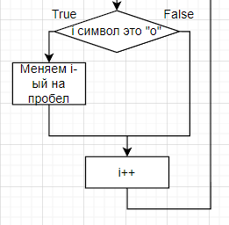

1. Затем, когда i станет равным x, выходим из этого “цикла”, выводим получившуюся строку.

Весь алгоритм выглядит следующим образом.

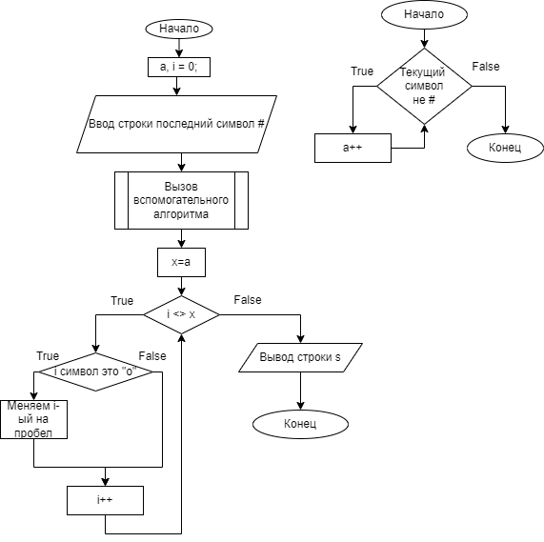

Вывод: освоил приёмы работы с блок-схемами для визуализации алгоритмов.